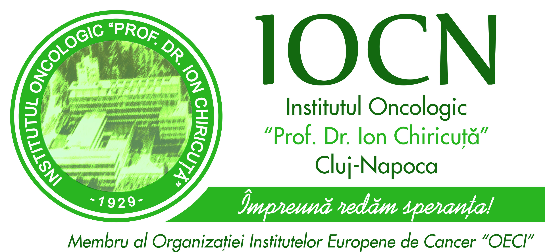

BIBLIOGRAFIE - concurs post- referent de specialitate (economie)- Relații publice:

1.Legea nr.95/2006 privind reforma în domeniul sănătăţii, cu modificările şi completările ulterioare;.
2. Regulamentul Intern al Institutului Oncologic “Prof. Dr. I. Chiricuţă” Cluj-Napoca;
3.Regulmentul de Organizare şi funcţionare al Institutului Oncologic “Prof. Dr. I. Chiricuţă” Cluj-Napoca;
4. Legea nr.53/2003 privind Codul muncii, actualizat;
5. Contractul Colectiv de Muncă pentru anii 2017/-2018 la nivelul Institutului Oncologic “Prof. Dr. I. Chiricuţă” Cluj-Napoca;
6. Legea nr. 544/2001 privind liberul acces la informațiile de interes public, cu modificările și completările ulterioare;
7. Hotărârea Guvernului nr. 123/2002 pentru aprobarea normelor metodologice de aplicare a Legii nr. 544/2001 privind liberul acces la informațiile de interes public;
8. Relațiile Publice și mass-media, Cristina Coman, Editura Polirom, 2004 (ediție revăzută și adăugită);
9. Comunicarea de criză, Cristina Coman, Editura Polirom, 2009.
10.Ordonanța Guvernului nr. 27/2002 privind reglementarea activității de soluționare a petițiilor cu modificările și completările ulterioare;
11. Legea nr. 233/23.04.2002 pentru aprobarea Ordonanței Guvernului nr. 27/2002 privind reglementarea activității de soluționare a petițiilor.

Str. Republicii Nr.34-36, 400015 Cluj-Napoca CUI:4547125 Tel: +40-264-598 361, Fax: +40-264-598 365; e-mail: office@iocn.ro, web: www.iocn.ro
Certificări ISO: ISO 9001: 2008 (Nr. certificat: AJAEU/08/10979), ISO 22000: 2005 (Nr. certificat: AJAEU/10/12018)
Operator de date cu caracter personal, conform Regulamentului 2016/679 al Parlamentului European și al Consiliului din 27 aprilie 2016,
privind protecța persoanelor fizice în ceea ce privește prelucrarea datelor cu caracter personal și privind libera circulație a acestor date

